**PRIPREMA ZA ISPIT ZNANJA - Skup cijelih brojeva i koordinatni sustav u ravnini**

1. Crvenom bojom zaokruži negativne cijele brojeve, a plavom bojom pozitivne cijele brojeve.

- 3, 256, 4, - 1023, - 69, - 304, 4511, 1.

1. Na brojevni pravac smjesti cijele brojeve (proizvoljno odaberi duljinu jedinične dužine):
2. - 25, - 15, 0, 5 b) -3, -2, 0, 5 c) $−56≤x<−48$.
3. Napiši suprotne brojeve brojevima: - 51, 37, 16, - 100, - ( - 13), - ( - ( - 20)).
4. Napiši neposrednog prethodnika i neposrednog sljedbenika brojevima:
5. - 81 b) 69 c) - 111 d) - ( - 19).
6. Odredi apsolutnu vrijednost:
7. - 787 b) 355 c) - 2455 d) - ( - 31).
8. Za koje brojeve $x$ vrijedi: a) $\left|x\right|>$ 3 b) $\left|x\right|≤$ 4 ?
9. Za koje cijele brojeve $x$ vrijedi da je udaljenost točke $T(x)$ do ishodišta 451?
10. Izračunaj: a) $\left|−13\right|+\left|7\right|$ b) $\left|36\right|−\left|−14\right| + \left|18\right|$.
11. Usporedi brojeve: a) - 42 i 42 b) - 4554 i - 4545 c) $\frac{15}{3}$ i - ( - 5).
12. Počevši od najvećeg, poredaj po veličini brojeve: $\frac{51}{3}$, -17, -18, 16, 19.
13. A) Od brojeva $−233, 456, −45, −283, −350, 401, 199, −147, −101$ načini skupove $A$ i $B$ tako da skup $A$ sadrži brojeve koji su veći od $−300$, a manji od $−200$, a skup $B$ sadrži elemente koji su veći od $−250$ i manji od $0$.
14. Odredi presjek ta dva skupa.
15. Ispiši sve uređene parove kojima je prvi član djelitelj broja 17, a drugi član dvoznamenkasti višekratnik broja 5.
16. Jesu li napisani uređeni parovi jednaki?

a) $\left(−3,4\right) i \left(3,−4\right)$ b) $\left(18:36, 2\right) i \left(\frac{1}{2}, 2\right)$ c) $\left(a−3, 9\right) i \left(12, 3+b\right)$

1. U koordinatni sustav smjesti točke

$A (4,2), B (4, −3), C (0, 5), D (2, 3), E(−6,0), F(−3,−5), G(−4, 5), H(1, −2)$.

Kojim kvadrantima pripadaju napisane točke?

1. A) Odredi koordinate vrhova lika na slici.

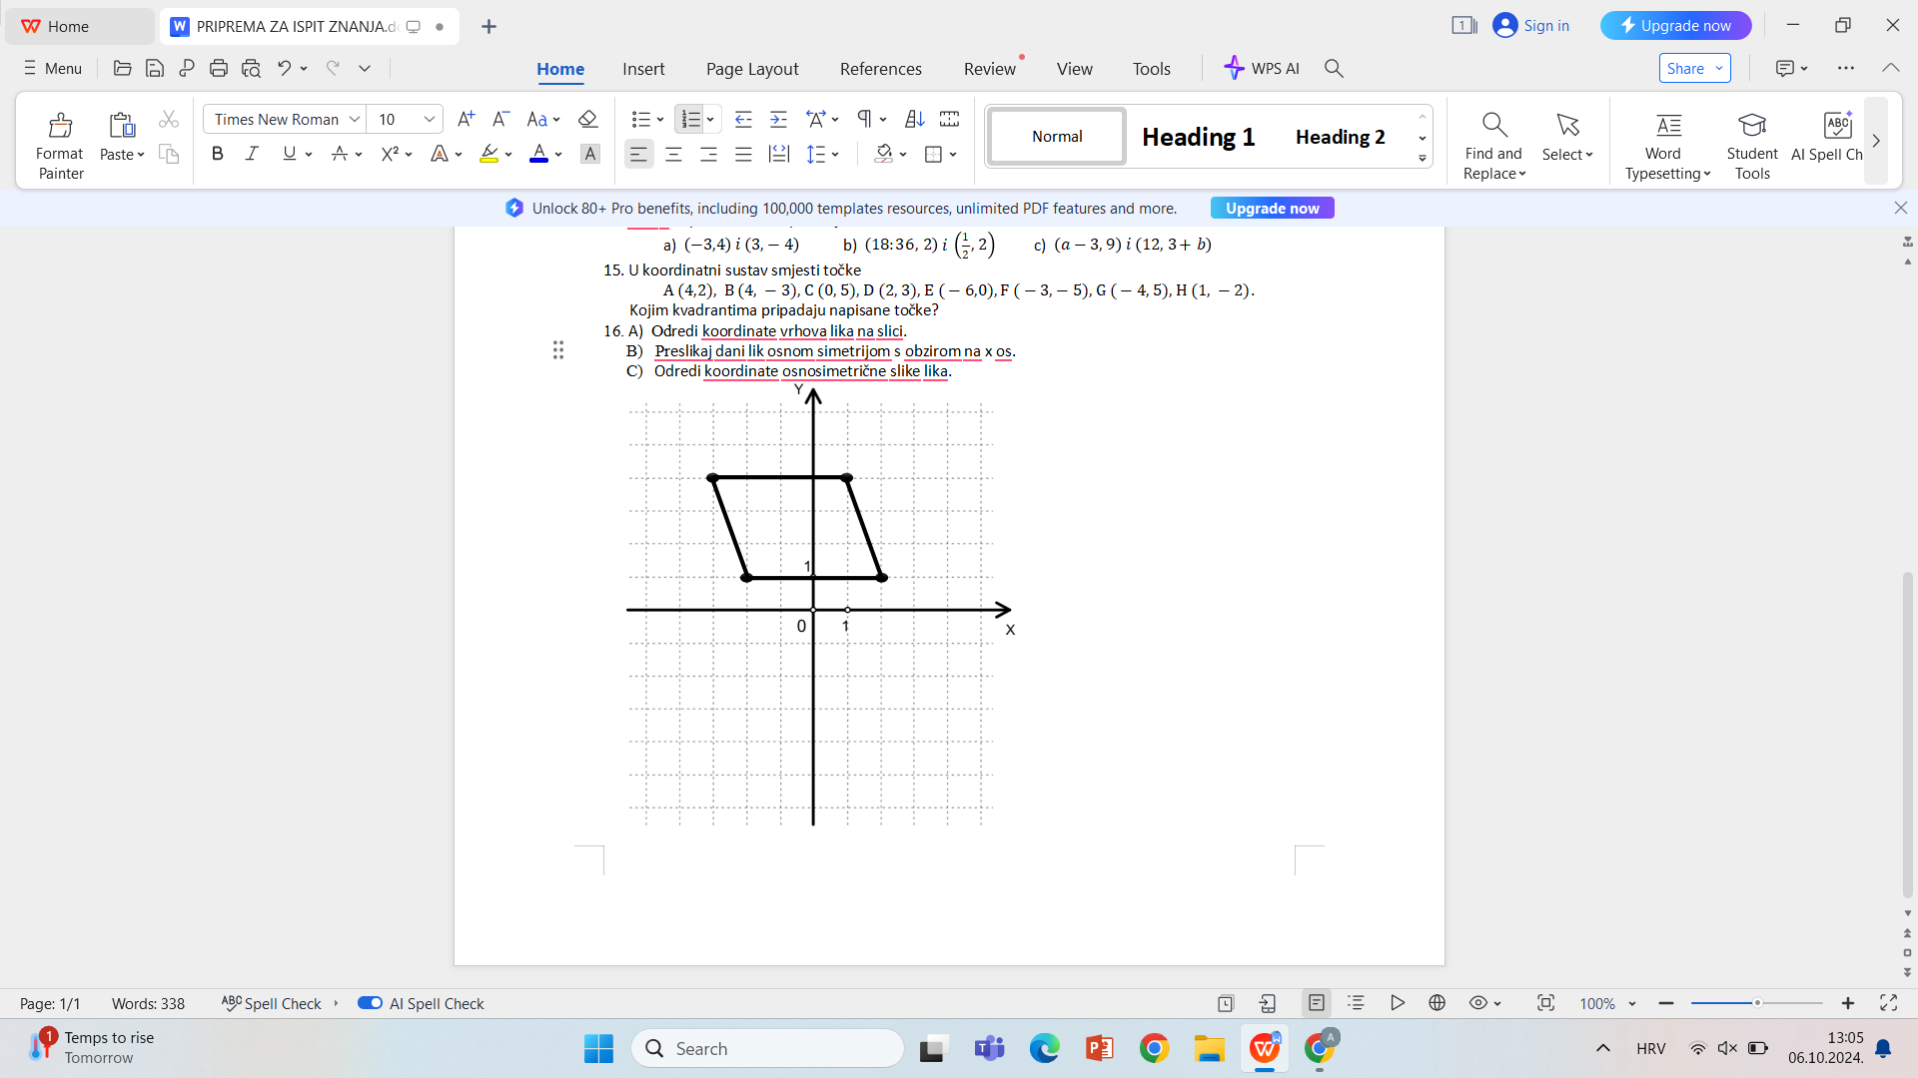

1. Preslikaj dani lik osnom simetrijom s obzirom na x os.
2. Ispiši koordinate osnosimetrične slike lika.
3. Na dijagramu je prikazan vodostaj rijeke u prvom tjednu travnja.
4. Koliki je vodostaj rijeke očitan 5. travnja?
5. Kojeg datuma je bio najniži vodostaj rijeke?
6. Odredi prosječni vodostaj rijeke prema prikazanim podacima.

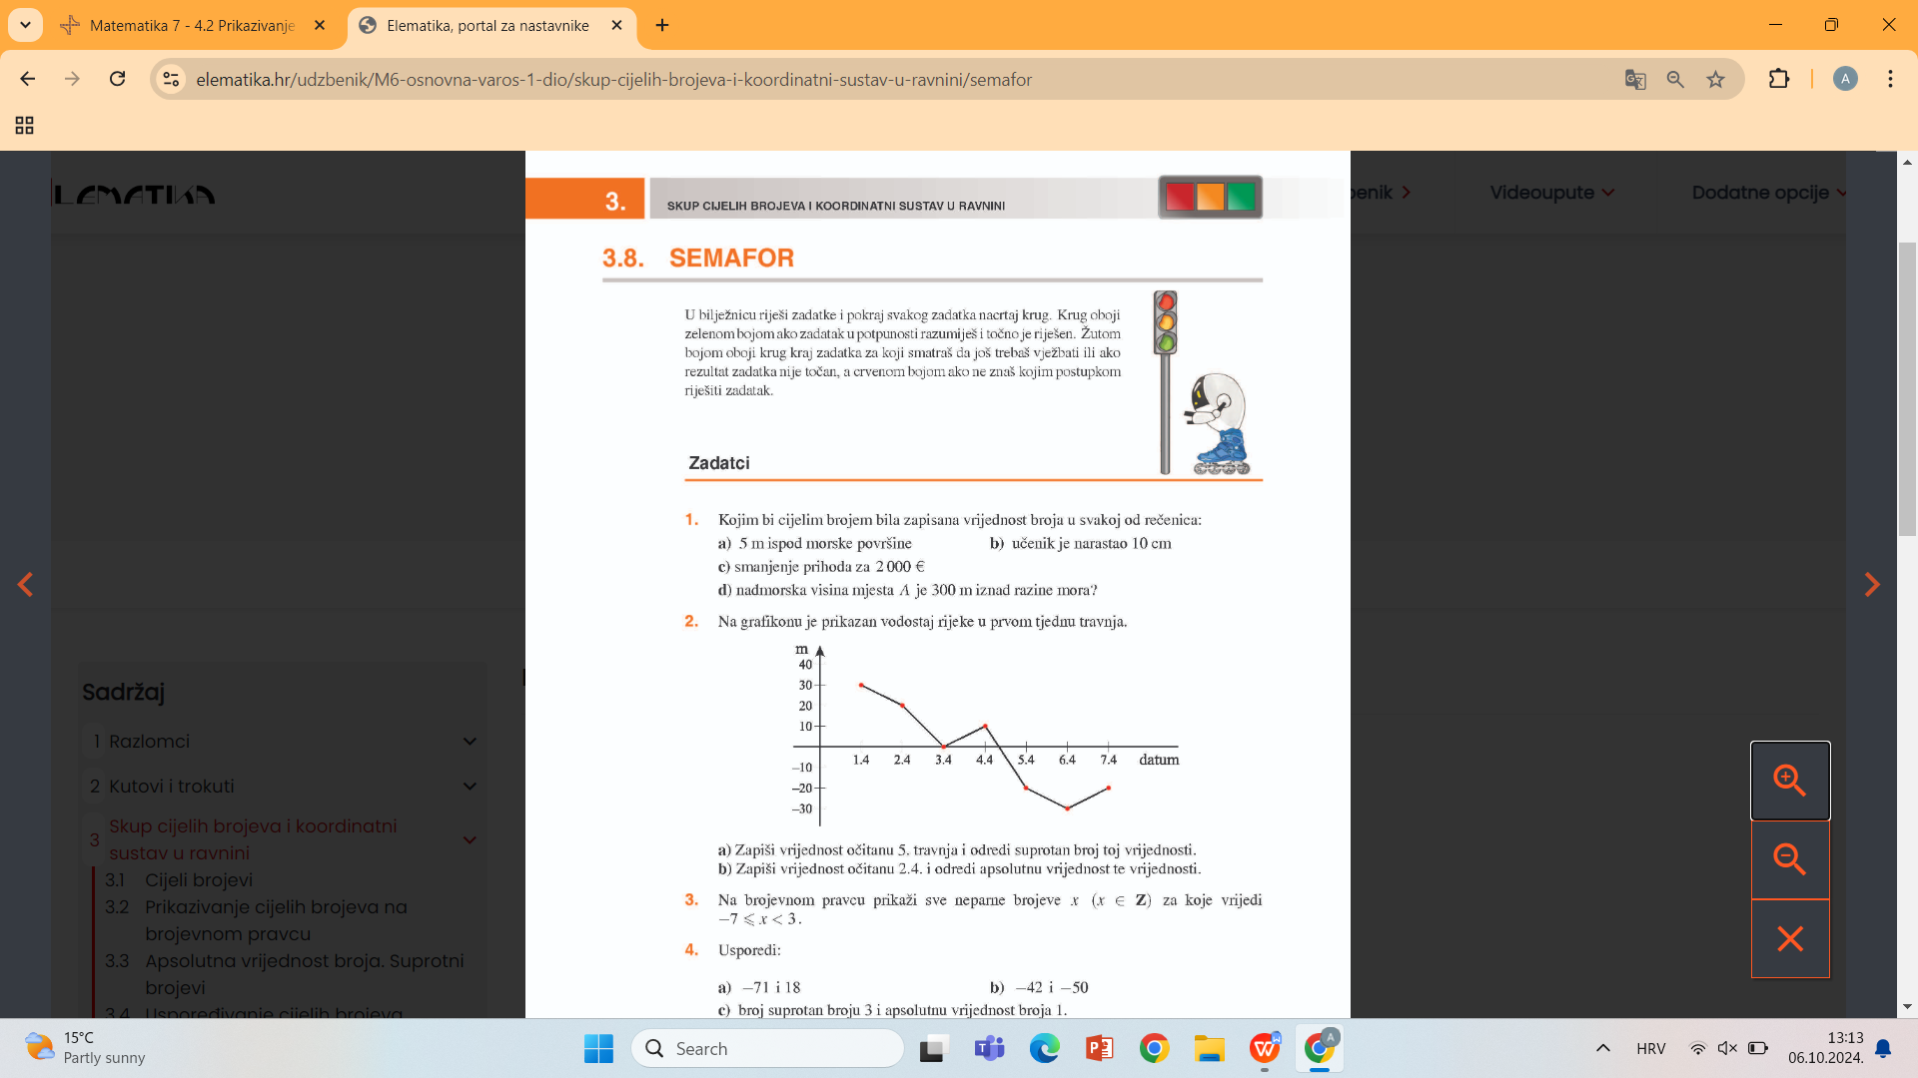

(Slika preuzeta iz udžbenika Matematika za 6.razred, 1.dio, nakladnik Element)

1. U tablici su prikazani podatci o omiljenim bojama učenika jednog 6.razreda.

|  |  |
| --- | --- |
| Omiljena boja | Broj učenika |
| zelena | 6 |
| plava | 9 |
| crvena | 6 |
| žuta | 3 |

1. Što predstavlja omiljena boja, a što broj učenika u danoj tablici?
2. Koliko je učenika u tom razredu ako su se svi izjasnili o omiljenoj boji.
3. Prikaži podatke stupčastim dijagramom.
4. Prikaži tablicom relativnih frekvencija (u obliku decimalnog broja, razlomka i postotka) udio učestalosti pojedine boje u usporedbi s ukupnim brojem učenika tog razreda.